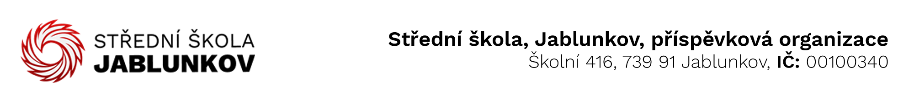

IČ: 00100340 Komerční banka Frýdek – Místek
DIČ: CZ00100340 číslo účtu: 32436781/0100
E-mail pro zasílání faktur : sosps@po-msk.cz

Objednávka č. : 102/24

Dodavatel:
NetStores s.r.o.
K Zastávce 58
257 22 Lštění
IČ: 27203026
DIČ: CZ27203026

Objednáváme u Vás toto zboží (službu):

- 29ks stolní počítat Dell Optiplex 7060 SFF
dle nabídky ze dne 10.12.2024 (viz. příloha)

Cena s DPH: 227 769,-Kč

Způsob úhrady: bankovním převodem

V Jablunkově dne 12.12.2024

Vyřizuje: Bc. Klimšová Zuzana .......................................
(podpis)

